Муниципальное дошкольное образовательное бюджетное учреждение
Центр развития ребенка д/с «Радуга» д. Николаевка
Уфимский район Республики Башкортостан

Звук «П»

Открытая образовательная деятельность по произношению в старшей группе ФФНР с элементами здоровьесберегающих технологий

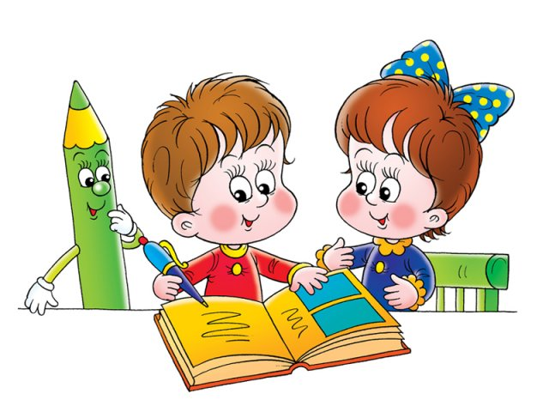 Учитель-логопед
Горбунова Т.А.

2015 год
Цель: познакомить детей со звуком [П].
Задачи:
Коррекционно-образовательные:
- Научить детей четко произносить звук [П];
Коррекционно-развивающие:
- Формирование фонематического слуха и восприятия, звукослогового анализа и синтеза слогов.
-Определять позицию звука.
- Закрепление понятия «согласный звук».
- Автоматизация звука [П] в слогах, словах, предложениях.
- Развитие кинестетических ощущений, общей, мелкой и артикуляционной моторики.
Коррекционно-воспитательные:
- Формировать положительные установки на участие в занятии, усидчивость, умение слушать учителя-логопеда и детей.
- Воспитывать доброжелательные отношения в детском коллективе.
Оборудование: зеркала, баночки с водой, массажёр «Травка», предметные картинки, звуковые фишки, мяч с шипами, звуковая птичка.
ХОД:
Дети входят в кабинет логопеда и встают напротив картинок
Логопед: Здравствуйте, ребятки, для того чтобы начать заниматься мы должны зарядиться хорошей энергией, а все плохое выдохнем вот в эти баночки
(вдох через нос, пауза, губы трубочкой и выдыхаем в банку с водой)
Логопед: Ну, а сейчас посмотрите на свои картинки. Сядут те, у кого в слове первый звук А, О, У, И.
Логопед: Приготовились слушать сказку про зайчишку, незабываем выполнять упражнения языком и руками.
№  п/п | Содержание | Движения артикуляционного аппарата | Движения кистей и пальцев рук
1 | На лесной опушке | «Блинчик» | Локти, ладони соединить
2 | В маленькой избушке | Широкий передний край языка положить на верхнюю губу | Руки «домиком»
3 | Жил- был Зайчишка Тишка | - | «Зайчик»
4 | Каждое утро мама –зайчиха пекла для него вкусные бублики | «Бублик» | Пальцы соединены, образуя круг
5 | Заяц за обе щеки уплетал бублики | «Пожевывание» Поочередное надувание щек | -
6 | Прихлебывая горячий чай из красивой чашечки. Ароматный запах шел по всему лесу | «Чашечка» | Пальцы прижаты друг к другу. имитируя положение» чашечки»
7 | В гости к зайцам заглянула веселая змейка. Она приветствовала ушастиков на своем змеином языке: ш-ш-ш. А после угощения благодарила :ш-ш-ш. | Произнесение звука Ш. длительно, коротко. | Руки перед грудью, локти опущены, ладони от себя. Произнося звук Ш, выполняется волнообразное движение руками вперед.

Логопед: Отгадайте загадки.
- В темном уголке живёт,
Шелковую нить плетёт.
Он тайком сюда забрался,
Строить новый дом собрался.
(Паук).
- Набита пухом,
Лежит под ухом.
(Подушка)
- От зелёного причала он назад шагнул сначала,
а потом шагнул вперёд.
Набирая полный ход.
И пускал трубой колечки белоснежный…(пароход)
-Наверно вы догадались о каком звуке сегодня пойдет речь на нашем занятии???(Звук П).
-Как вы думаете этот звук гласный или согласный? (согласные-это звуки, которые произносятся с помощью зубов , губ, языка)
- При произношении воздух встречает преграду, и при образовании звука участвуют губы
-Когда мы произносим этот звук, наш голосок спит или звенит?
-Давайте проверим!и определим звонкий у нас звук или глухой!
Правильно! ЭТОТ звук ГЛУХОЙ -он произносится глухо и мы не можем его произнести громко!
Логопед: Чтоб красиво говорить
Нужно с пальцами дружить
-Предлагаю поиграть с травкой «Повтори слоги» (массажер «Травка»)
Па-по-пу (постукивать кулаками)
Пы-пу-па (хлопать ладошками)
ПТА-ПТО-ПТУ (плавные движения правой рукой)
ПТЫ-ПТА-ПТО (плавные движения левой рукой)
Логопед: Послушайте, сколько звуков я произнесла?» (цветные фишки)
- ПА – сколько звуков я произнесла? (2)
- Какой первый звук? Какой второй звук?
- Выложите из звуковых фишек. (аналогично со слогом УП)
Логопед: Давайте отдохнём….
Чтобы всем проснуться,
Нужно потянуться,
Ножками потопать,
Ручками похлопать,
Покружиться и присесть
И на место всем нам сесть.
Логопед: Игра «Придумай слово» (мяч с шипами)
Раз, два, три, четыре, пять –продолжаем мы играть
Кто мяч поймает, тот слово называет.
Логопед: Игра «Где находится звук П?» (работа с птичкой)
(логопед выставляет на доску картинки)
- А теперь посмотрите на доску и определите, где находится звук П в слове паук, помидор, капкан. Пальцами покажите, сколько слогов в этом слове.
Логопед: Как мы долго, то играли
Наши глазки приустали
(логопед берет мяч в руки и сосредотачивает внимание детей на мяче)
- Глаза смотрят только на мяч, голова в это время стоит на месте.
Глазки бегают по кругу;
Влево, вправо, вверх и вниз.
А потом еще по кругу
Пробежались друг за другом.
Логопед: С каким звуком познакомились? Звук [П] какой? Каким цветом обозначаем? Что понравилось вам сегодня?

